Flowchart dan Penjelasan Sistem Persediaan ERPNext
Panduan Komprehensif Arsitektur Modul Stock, Buying, & Manufacturing pada ERPNext
―――――――――――――――――――――――――――――――――――――――――――――――――――――――
1. Visualisasi Diagram Alir Persediaan (Inventory Flowchart)
Diagram alir di bawah ini mengilustrasikan siklus hidup persediaan terpadu (end-to-end inventory lifecycle) pada platform ERPNext. Alur sistem menghubungkan rantai pasok pembelian material hulu (upstream supply chain), mutasi antar-gudang internal pabrik, proses fabrikasi produksi berbasis Bill of Materials (BOM), hingga penyerahan produk jadi hilir (downstream fulfillment) kepada pelanggan.
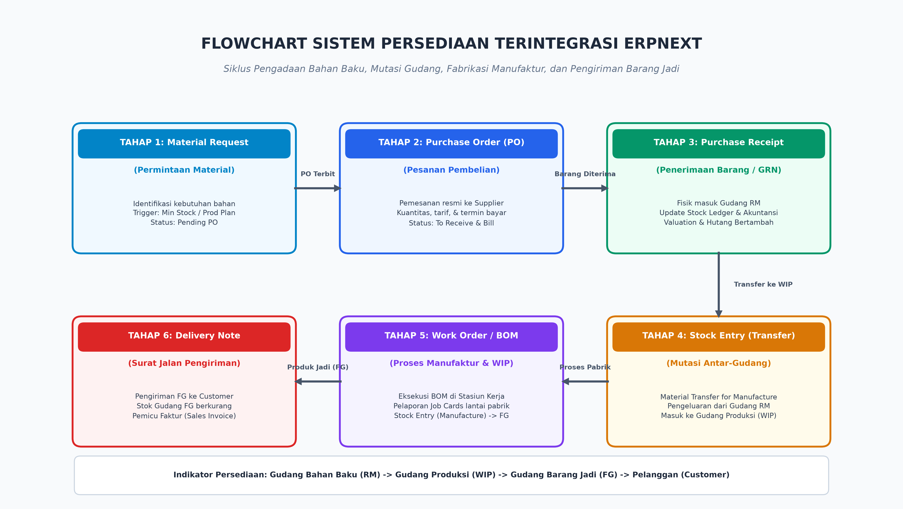
Gambar 1: Diagram Alir Sistem Persediaan dan Manufaktur Terintegrasi ERPNext
2. Penjelasan Rinci Tiap Tahapan Sistem Persediaan
Tahap 1: Material Request (Permintaan Pengadaan Material)
Material Request merupakan dokumen awal internal yang menyatakan adanya kebutuhan fisik barang atau material pada organisasi. Pada industri manufaktur, dokumen ini biasanya dipicu secara otomatis oleh fitur Production Plan ketika menghitung kekurangan bahan baku (Material Requirements Planning / MRP), atau dipicu oleh aturan Auto Re-order Level saat saldo gudang menyentuh batas aman (Safety Stock).
Dokumen Terkait | Material Request (MR)
Dampak Posisi Stok | Tidak mengubah kuantitas fisik gudang (Actual Qty tetap), namun memperbarui kuantitas 'Indented Qty' pada Bin persediaan.
Dampak Akuntansi & Valuasi | Belum ada jurnal finansial yang terbentuk (bersifat dokumen operasional non-akuntansi).
Siklus Status Dokumen | Draft -> Submitted -> Ordered (setelah ditarik ke dokumen Purchase Order).

Tahap 2: Purchase Order (Pesanan Pembelian ke Pemasok)
Purchase Order adalah komitmen resmi dan legal yang dikirimkan kepada Supplier terpilih untuk memesan sejumlah barang dengan kesepakatan harga per satuan (Valuation/Price Rate), tanggal jatuh tempo pengiriman (Required By Date), alamat gudang tujuan, serta syarat pembayaran (Payment Terms). Dokumen ini mengunci harga beli agar tidak terjadi selisih biaya material di kemudian hari.
Dokumen Terkait | Purchase Order (PO)
Dampak Posisi Stok | Tidak mengubah Actual Qty gudang secara fisik, namun mencatat 'Ordered Qty' pada Bin persediaan untuk memproyeksikan ketersediaan masa depan.
Dampak Akuntansi & Valuasi | Belum membentuk jurnal buku besar (General Ledger), namun mengikat komitmen anggaran pengadaan (Budget Commitment).
Siklus Status Dokumen | Draft -> Submitted -> To Receive and Bill -> Completed.

Tahap 3: Purchase Receipt (Penerimaan Barang / Goods Receipt Note)
Purchase Receipt mencatat kedatangan fisik barang dari supplier ke area penerimaan gudang (misalnya: 'Gudang Bahan Baku - RM'). Petugas gudang melakukan inspeksi kuantitas dan mutu (Quality Inspection). Begitu dokumen ini di-submit, ERPNext secara seketika memperbarui kartu persediaan (Stock Ledger) secara perpetual.
Dokumen Terkait | Purchase Receipt (PR / GRN)
Dampak Posisi Stok | Actual Qty fisik di Gudang Bahan Baku resmi BERTAMBAH. Ordered Qty berkurang.
Dampak Akuntansi & Valuasi | Membentuk jurnal persediaan perpetual: Debit Akun Aset Persediaan (Stock In Hand) dan Kredit Akun Sementara (Stock Received But Not Billed).
Siklus Status Dokumen | Draft -> Submitted -> To Bill -> Completed (setelah diterbitkan Purchase Invoice).

Tahap 4: Stock Entry (Warehouse Movement / Transfer Gudang)
Sebelum mesin pabrik dioperasikan, bahan baku yang ada di gudang penyimpanan utama harus dipindahkan ke area kerja perakitan lantai pabrik. Stock Entry bertipe 'Material Transfer for Manufacture' memindahkan bahan baku dari Gudang Sumber ('Gudang Bahan Baku - RM') ke Gudang Kerja Antara ('Gudang Produksi - WIP / Work-in-Progress').
Dokumen Terkait | Stock Entry (Purpose: Material Transfer for Manufacture)
Dampak Posisi Stok | Actual Qty di Gudang RM berkurang sebesar takaran produksi, dan Actual Qty di Gudang WIP bertambah dengan nilai valuasi yang sama persis.
Dampak Akuntansi & Valuasi | Jurnal internal antar akun persediaan (jika gudang memiliki akun pembantu terpisah) atau mutasi nilai buku persediaan tanpa selisih laba/rugi.
Siklus Status Dokumen | Draft -> Submitted (terkunci dan tidak dapat diubah).

Tahap 5: Work Order & BOM (Siklus Fabrikasi Manufaktur)
Work Order diterbitkan mengacu pada resep induk produksi (Bill of Materials / BOM). Dokumen ini menurunkan kartu instruksi kerja (Job Card) ke masing-masing stasiun kerja (Workstation) seperti Pemotongan, Perakitan, Finishing, dan QC. Setelah semua Job Card selesai dikerjakan, sistem mengeksekusi dokumen Stock Entry bertipe 'Manufacture' yang mengonsumsi bahan baku di Gudang WIP, membebankan tarif mesin/tenaga kerja, dan men-generate produk jadi ke 'Gudang Barang Jadi - FG'.
Dokumen Terkait | Work Order (WO), BOM, Job Card, & Stock Entry (Manufacture)
Dampak Posisi Stok | Bahan baku di Gudang WIP berkurang habis, dan produk jadi (Finished Goods) resmi BERTAMBAH di Gudang Barang Jadi (FG).
Dampak Akuntansi & Valuasi | Mengakumulasikan Total Harga Pokok Produksi (HPP / COGM) dari biaya bahan baku riil ditambah biaya operasional stasiun kerja ke aset FG.
Siklus Status Dokumen | Work Order status: Not Started -> In Process -> Completed.

Tahap 6: Delivery Note (Surat Jalan Pengiriman ke Pelanggan)
Delivery Note mencatat pengeluaran fisik barang jadi dari 'Gudang Barang Jadi - FG' untuk dikirimkan dan diserahkan kepada pelanggan berdasarkan pesanan penjualan (Sales Order). Dokumen ini merupakan bukti legal perpindahan kepemilikan barang dari perusahaan kepada pembeli, sekaligus menjadi prasyarat penerbitan tagihan Faktur Penjualan (Sales Invoice).
Dokumen Terkait | Delivery Note (DN)
Dampak Posisi Stok | Actual Qty produk jadi di Gudang Barang Jadi berkurang secara permanen. Status pesanan penjualan beralih ke 'To Bill'.
Dampak Akuntansi & Valuasi | Membentuk jurnal pengakuan HPP: Debit Akun Beban Pokok Penjualan (Cost of Goods Sold / COGS) dan Kredit Akun Aset Persediaan (Stock In Hand).
Siklus Status Dokumen | Draft -> Submitted -> To Bill -> Completed.

3. Matriks Valuasi dan Mutasi Akun Persediaan ERPNext
Tabel ringkasan berikut memetakan keterkaitan langsung antara jenis transaksi, pergerakan fisik gudang, dan akun buku besar keuangan (General Ledger) yang dipengaruhi pada metode persediaan perpetual di ERPNext:
Dokumen Transaksi | Gudang Asal | Gudang Tujuan | Dampak Fisik Persediaan | Jurnal Akuntansi Persediaan
Purchase Receipt | Pemasok Eksternal | Gudang RM | Stok RM Bertambah (+) | Debit: Stock In Hand  Kredit: Stock Received But Not Billed
Stock Entry (Transfer) | Gudang RM | Gudang WIP | Stok RM (-) | Stok WIP (+) | Mutasi antar-sub akun persediaan (Net 0)
Stock Entry (Manufacture) | Gudang WIP | Gudang FG | Stok WIP (-) | Stok FG (+) | Debit: Stock In Hand (FG)  Kredit: Stock In Hand (WIP) & Expenses
Stock Entry (Scrap) | Gudang RM / WIP | Gudang Scrap | Stok RM/WIP (-) | Scrap (+) | Penyesuaian nilai bahan afkir / selisih biaya
Delivery Note | Gudang FG | Pelanggan Eksternal | Stok FG Berkurang (-) | Debit: Cost of Goods Sold (COGS)  Kredit: Stock In Hand (FG)
4. Kesimpulan dan Nilai Tambah ERPNext
Integrasi rantai modul Stock, Buying, dan Manufacturing pada ERPNext memberikan kepastian bahwa setiap pergerakan fisik di lantai pabrik maupun gudang selalu sinkron secara *real-time* dengan nilai finansial di neraca keuangan. Sistem ini mengeliminasi risiko persediaan ganda (phantom inventory), mempermudah pelacakan lot/batch bahan baku, serta menghasilkan akurasi perhitungan Harga Pokok Penjualan (HPP) yang presisi untuk pengambilan keputusan bisnis yang strategis.

